EURAUD
оптимизация по времени торгов

Mon (0)

Запретить торговлю в понедельник, лучший вариант льёт в понедельник в 2016.

Tue (2100-0100)
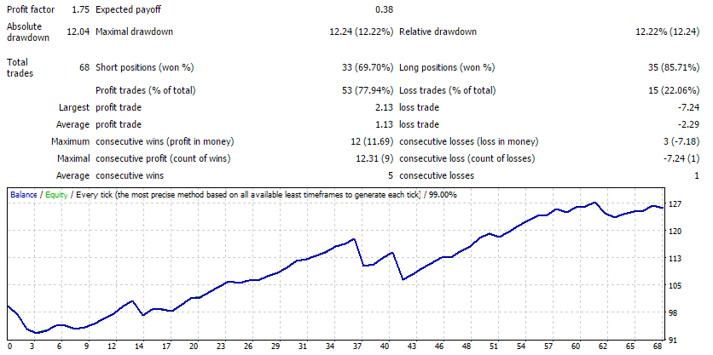

Wed (2310-0100)
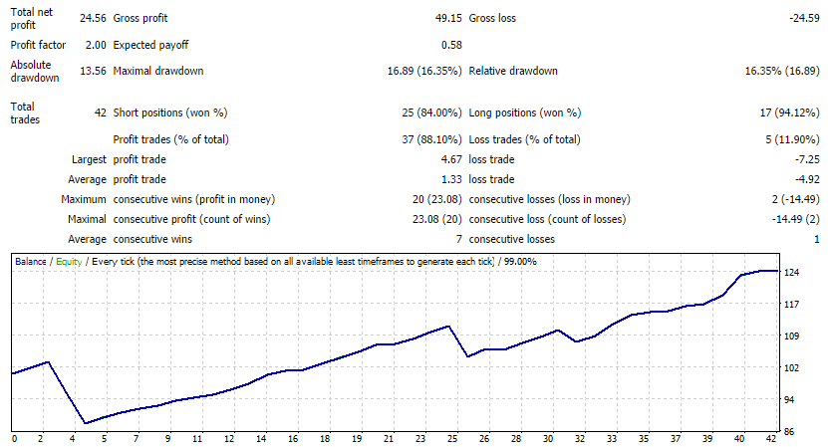

Thu (2045-0100)
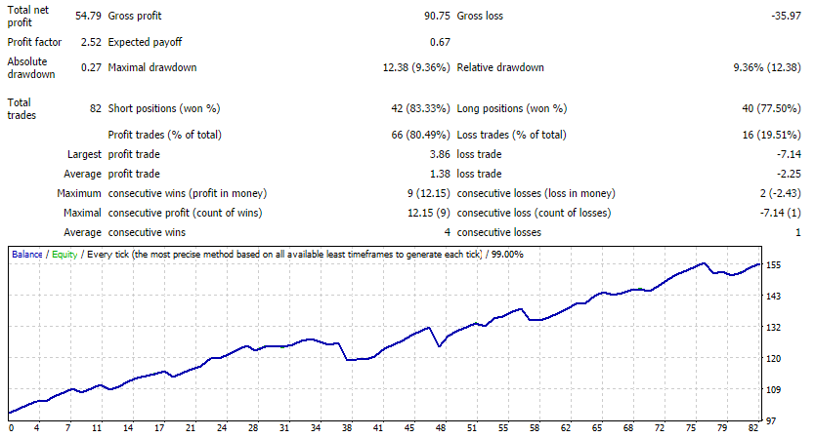

Fri (1945-2359) Monday open OFF


